Программа
городского теоретико-практического семинара
в МАДОУ ДСКВ «Югорка»
28 апреля 2021 года

Тема: «Развитие духовно-нравственных чувств у дошкольников посредством реализации программы "Социокультурные истоки"»

Участники: представители управления образования администрации города Покачи, педагоги дошкольных образовательных учреждений

09.00 - 09.15 Регистрация участников семинара

09.15 - Выставка «Инструментарий программы «Социокультурные истоки»

Теоретическая часть
09.20-09.30 - Приветственное слово представителя управления образования города Покачи

09.30-09.40 | Вступительное слово «Развитие духовно-нравственных чувств у дошкольников посредством реализации программы "Социокультурные истоки"» | Заместитель  заведующего  Исмагилова Л.А.

09.40 - Практическая часть
Мастер – класс: «Знакомство с историей русского костюма»
Воспитатель: Каминская К.А.

Мастер – класс: «Народная мудрость о семье»

Педагог-психолог: Пузанова Н.Н.

Сообщение из опыта работы: «Развивающая предметно-пространственная среда образовательной области «Художественно-эстетическое развитие» в рамках реализации программы «Социокультурные истоки»
Воспитатель: Файзуллина А.Ф.
Музыкальный руководитель: Адвахова А.К.

10.45 - Подведение итогов семинара

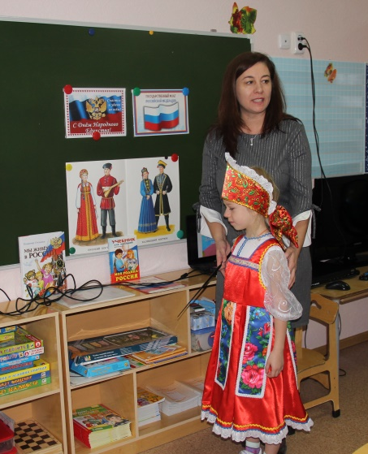

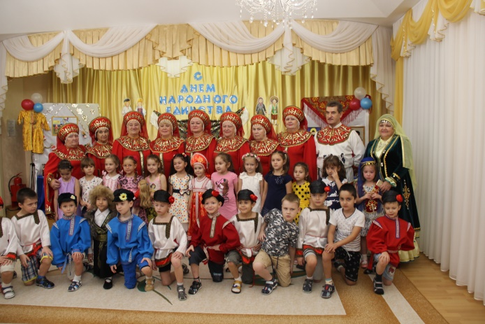

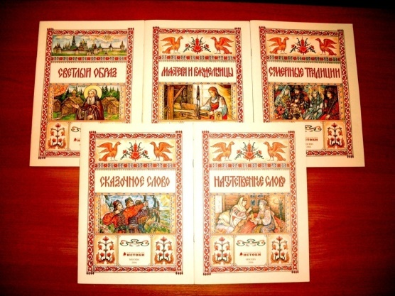

МАДОУ ДСКВ «Югорка»

Городской
теоретико-практический
семинар

«Развитие духовно-нравственных чувств у дошкольников посредством реализации программы "Социокультурные истоки"»
апрель 2021

